棠外附小2017届第四周周末作业

班级 姓名 等级
一、填空题。
1.在同圆或等圆中，直径的长度是半径的（ ），半径的长度是直径的（ ）。
2.一个圆的半径是5cm，周长是（ ）cm，面积是（ ）cm²。
3.画一个周长是18.84cm的圆，圆规两脚间的距离是（ )cm ,面积是（ ）cm²。
4.一个半圆的半径是3m，这个半圆的周长是（ ）m，面积是（ ）m²。
5.把一个圆平均分成若干(偶数)等份，剪开后可以拼成一个近似的( )，这个长方形的长相当于圆的( )，宽相当于圆的( )。把一个周长是15.7厘米的圆转化成一个长方形后，长方形的周长是（ ）厘米，面积是（ ）厘米²。
6.在一个边长是8厘米的正方形里面画一个最大的圆，这个圆的面积是（ ）厘米²。
7.甲、乙两个圆的半径比是2∶3，它们的直径比是( )，周长比是( )，面积比是( )。
8在直径是2米的圆中剪一个最大的正方形，正方形的面积是（ ）.
9.一个圆的直径扩大到原来的2倍，周长扩大到原来的（ ）倍，面积扩大到原来的（ ）倍。
10.一个圆的周长是50.24米，半径增加2米后，面积增加（ ）
二、判断题。
1.圆直径的长度总是半径的2倍。 （ ）
2.圆的周长是半径的6.28倍。 （ ）
3.圆有无数条对称轴，半圆只有一条对称轴。 （ ）
4.半圆的周长就是圆周长的一半。 （ ）
5.圆的周长越长，它的面积越大。 （ ）
三、选择题。
1.在下列图形中，（ ）有3条对称轴。
A. 圆 B. 正方形 C. 长方形 D. 等边三角形
2.圆的周长是直径的（ ）倍。
A. 3.14 B. 6.28 C. $π$
3.用铁丝围成面积相等的正方形、长方形和圆，( )用的铁丝最长。
A.长方形 B.正方形 C. 圆
4.钟表的分针长12厘米，它从3时走到4时，分针的针尖走了（ ）厘米。
A.12$π$ B.24$π$ C.144$π$ D.6$π$
5.在一个长5分米，宽3分米的长方形里画一个最大的圆，这个圆的半径是（ ）分米。
A. 5 B. 3 C. 2.5 D. 1.5
四、画一画。
1.以点A为圆心，画一个周长是18.84厘米的圆，并用字母o、r、d标出它的圆心、半径和直径。

A

2.画出下面图形的所有对称轴。
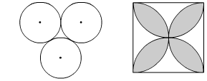
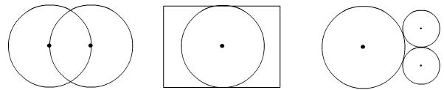

五、按要求计算。
1.求圆（1）的周长和圆（2）的面积。(单位：厘米)
c=15.7
r=4

（1） （2）

2.求阴影部分的面积。
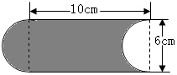
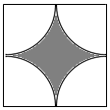
5cm
5cm

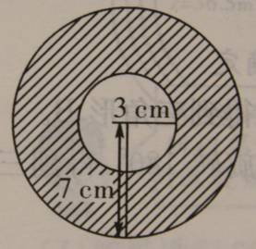
30cm
20cm

六、解决问题。
1.如下图盒子内正好放下5瓶罐头，每瓶罐头的瓶底的半径是3厘米，这个盒子的长是多少厘米？

2.一辆自行车的车轮半径是35㎝，如果车轮平均每分钟转100周，这辆自行车每小时能行驶多少米？

3.在一个正方形纸板上画了一个最大的圆，已知圆的周长是37.68厘米，这张正方形纸板的面积是多少？

4.校园圆形花池的半径是6米，在花池的周围修一条2米宽的水泥路。
（1）水泥路的面积是多少平方米？

（2）沿水泥路的外边缘每隔3.14米栽一棵柳树，最多可以栽几棵柳树？

5.从一个长10分米，宽8分米的长方形木板上锯下一个最大的半圆，
剩下的木板是多少平方分米？

6.小羊和小兔在一个半径是60米的圆形草地上同时从同一地点向相反的方向运动，小兔每分钟行28.26米，小羊每分钟行18.84米，它们几分钟后相遇？

